考点跟踪突破13 二次函数及其图象
一、选择题

1．(2016·上海)如果将抛物线y＝x²＋2向下平移1个单位，那么所得新抛物线的表达式是( C )
A．y＝(x－1)²＋2 B．y＝(x＋1)²＋2
C．y＝x²＋1 D．y＝x²＋3
2．(2016·张家界)在同一平面直角坐标系中，函数y＝ax＋b与y＝ax²－bx的图象可能是( C )
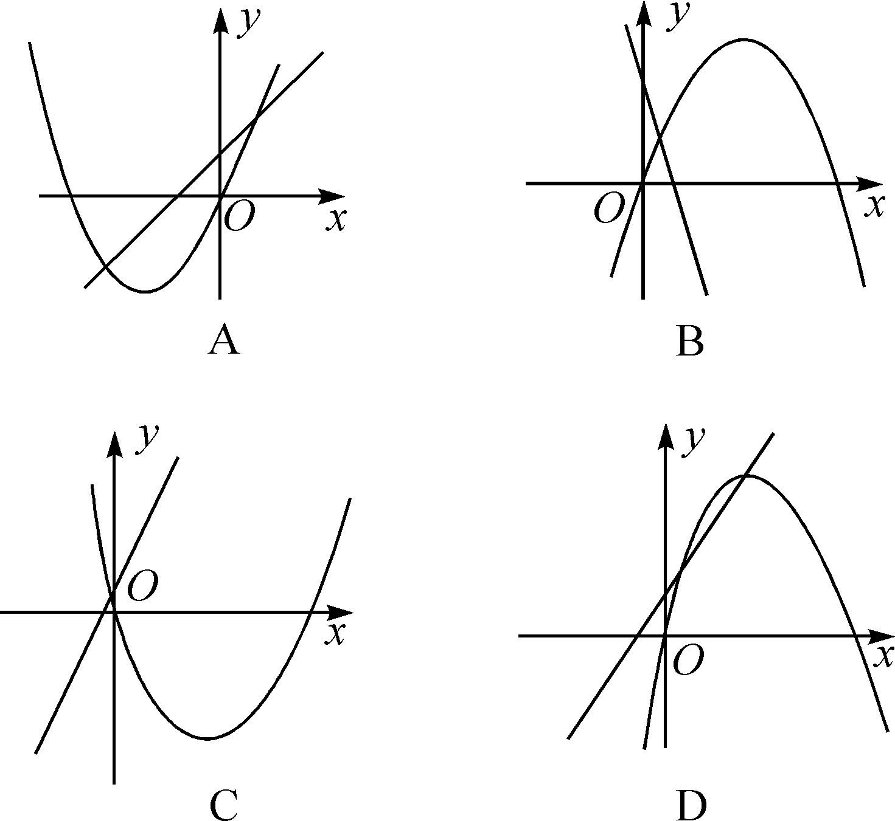
3．(2016·宁波)已知函数y＝ax²－2ax－1(a是常数，a≠0)，下列结论正确的是( D )
A．当a＝1时，函数图象过点(－1，1)
B．当a＝－2时，函数图象与x轴没有交点
C．若a＞0，则当x≥1时，y随x的增大而减小
D．若a＜0，则当x≤1时，y随x的增大而增大
4．(2016·天津)已知二次函数y＝(x－h)²＋1(h为常数)，在自变量x的值满足1≤x≤3的情况下，与其对应的函数值y的最小值为5，则h的值为( B )
A．1或－5 B．－1或5
C．1或－3 D．1或3
5．(2016·长沙)已知抛物线y＝ax²＋bx＋c(b＞a＞0)与x轴最多有一个交点，现有以下四个结论：
①该抛物线的对称轴在y轴左侧；
②关于x的方程ax²＋bx＋c＋2＝0无实数根；
③a－b＋c≥0；
④的最小值为3.
其中，正确结论的个数为( D )
A．1个 B．2个 C．3个 D．4个
二、填空题
6．(2016·河南)已知A(0，3)，B(2，3)是抛物线y＝－x²＋bx＋c上两点，该抛物线的顶点坐标是__(1，4)__．
7．(2016·宁夏)若二次函数y＝x²－2x＋m的图象与x轴有两个交点，则m的取值范围是__m＜1__．
8．(2016·大连)如图，抛物线y＝ax²＋bx＋c与x轴相交于点A，B(m＋2，0)，与y轴相交于点C，点D在该抛物线上，坐标为(m，c)，则点A的坐标是__(－2，0)__．
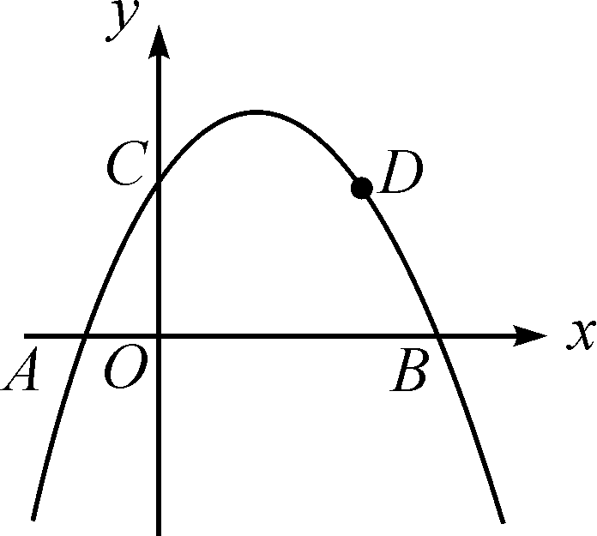,第8题图) 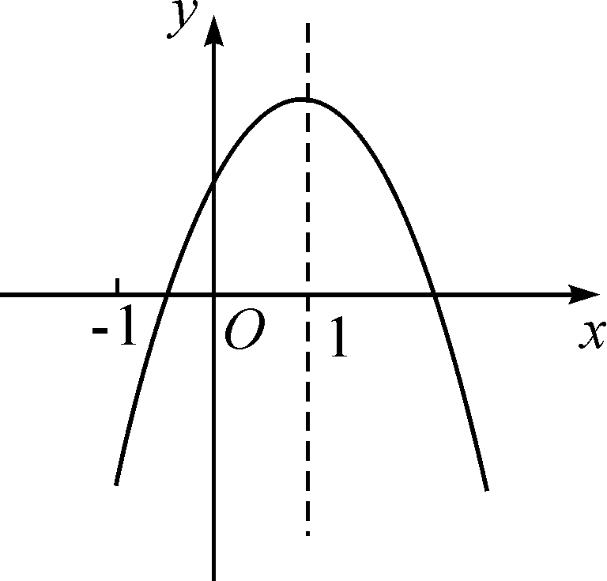,第10题图)
9．(2016·泸州)若二次函数y＝2x²－4x－1的图象与x轴交于A(x₁，0)，B(x₂，0)两点，则＋的值为__－4__．
10．(2016·内江)二次函数y＝ax²＋bx＋c的图象如图所示，且P＝|2a＋b|＋|3b－2c|，Q＝|2a－b|－|3b＋2c|，则P，Q的大小关系是__P＞Q__．
三、解答题
11．(2016·黑龙江)如图，二次函数y＝(x＋2)²＋m的图象与y轴交于点C，点B在抛物线上，且与点C关于抛物线的对称轴对称，已知一次函数y＝kx＋b的图象经过该二次函数图象上的点A(－1，0)及点B.
(1)求二次函数与一次函数的解析式；
(2)根据图象，写出满足(x＋2)²＋m≥kx＋b的x的取值范围．
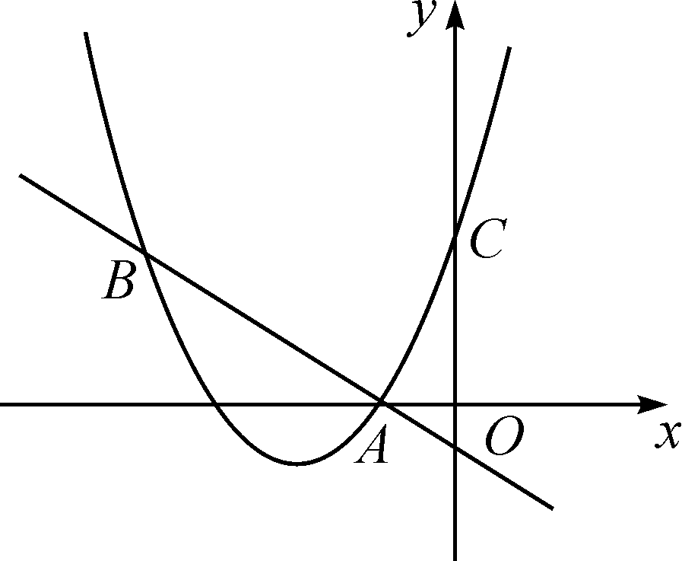
解：(1)∵抛物线y＝(x＋2)²＋m经过点A(－1，0)，∴0＝1＋m，∴m＝－1，∴抛物线解析式为y＝(x＋2)²－1＝x²＋4x＋3，∴点C坐标(0，3)，∵对称轴x＝－2，B，C关于对称轴对称，∴点B坐标(－4，3)，∵y＝kx＋b经过点A，B，∴解得∴一次函数解析式为y＝－x－1
(2)由图象可知，写出满足(x＋2)²＋m≥kx＋b的x的取值范围为x≤－4或x≥－1
12．(2016·齐齐哈尔)如图，对称轴为直线x＝2的抛物线y＝x²＋bx＋c与x轴交于点A和点B，与y轴交于点C，且点A的坐标为(－1，0)．
(1)求抛物线的解析式；
(2)直接写出B，C两点的坐标；
(3)求过O，B，C三点的圆的面积．(结果用含π的代数式表示)
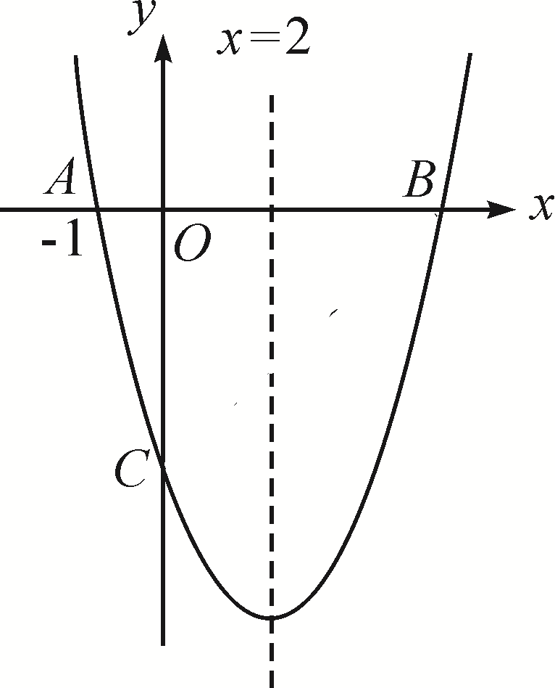
解：(1)由A(－1，0)，对称轴为x＝2，可得解得∴抛物线解析式为y＝x²－4x－5
(2)由A点坐标为(－1，0)，且对称轴方程为x＝2，可知AB＝6，∴OB＝5，∴B点坐标为(5，0)，∵y＝x²－4x－5，∴C点坐标为(0，－5)
(3)如图，连接BC，则△OBC是直角三角形， ∴过O，B，C三点的圆的直径是线段BC的长度，在Rt△OBC中，OB＝OC＝5，∴BC＝5，∴圆的半径为，∴圆的面积为π()²＝π
13．(2016·陕西)如图，在平面直角坐标系中，点O为坐标原点，抛物线y＝ax²＋bx＋5经过点M(1，3)和N(3，5)．
(1)试判断该抛物线与x轴交点的情况；
(2)平移这条抛物线，使平移后的抛物线经过点A(－2，0)，且与y轴交于点B，同时满足以A，O，B为顶点的三角形是等腰直角三角形，请你写出平移过程，并说明理由．
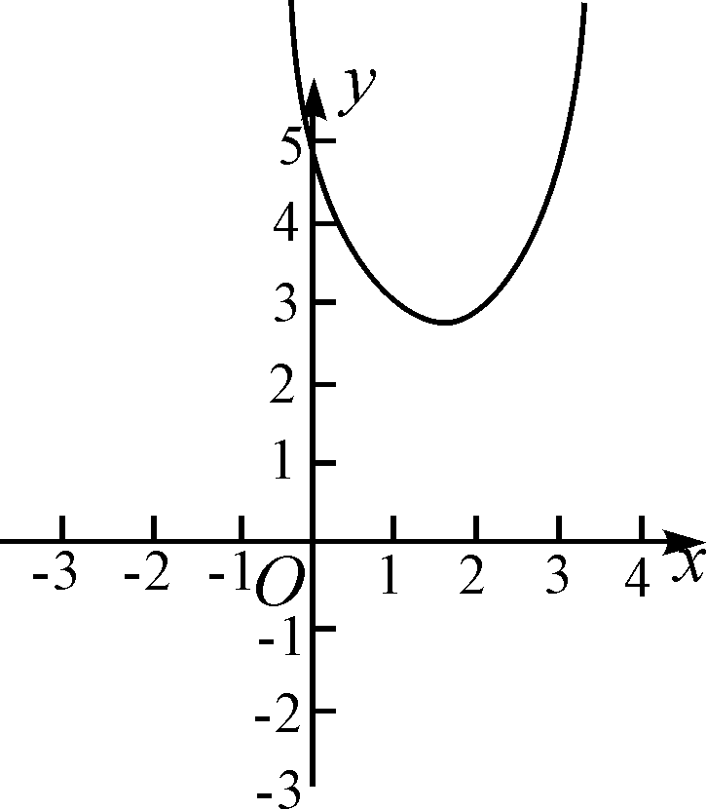
解：(1)由抛物线过M，N两点，把M，N坐标代入抛物线解析式可得解得
∴抛物线解析式为y＝x²－3x＋5，令y＝0可得x²－3x＋5＝0，该方程的判别式为Δ＝(－3)²－4×1×5＝9－20＝－11＜0，∴抛物线与x轴没有交点
(2)∵△AOB是等腰直角三角形，A(－2，0)，点B在y轴上，∴B点坐标为(0，2)或(0，－2)，可设平移后的抛物线解析式为y＝x²＋mx＋n，①当抛物线过点A(－2，0)，B(0，2)时，代入可得解得∴平移后的抛物线为y＝x²＋3x＋2，∴该抛物线的顶点坐标为(－，－)，而原抛物线顶点坐标为(，)，∴将原抛物线先向左平移3个单位，再向下平移3个单位即可获得符合条件的抛物线；②当抛物线过A(－2，0)，B(0，－2)时，代入可得解得∴平移后的抛物线为y＝x²＋x－2，∴该抛物线的顶点坐标为(－，－)，而原抛物线顶点坐标为(，)，∴将原抛物线先向左平移2个单位，再向下平移5个单位即可获得符合条件的抛物线．

14．(2016·上海)如图，抛物线y＝ax²＋bx－5(a≠0)经过点A(4，－5)，与x轴的负半轴交于点B，与y轴交于点C，且OC＝5OB，抛物线的顶点为点D.
(1)求这条抛物线的表达式；
(2)连接AB，BC，CD，DA，求四边形ABCD的面积；
(3)如果点E在y轴的正半轴上，且∠BEO＝∠ABC，求点E的坐标．
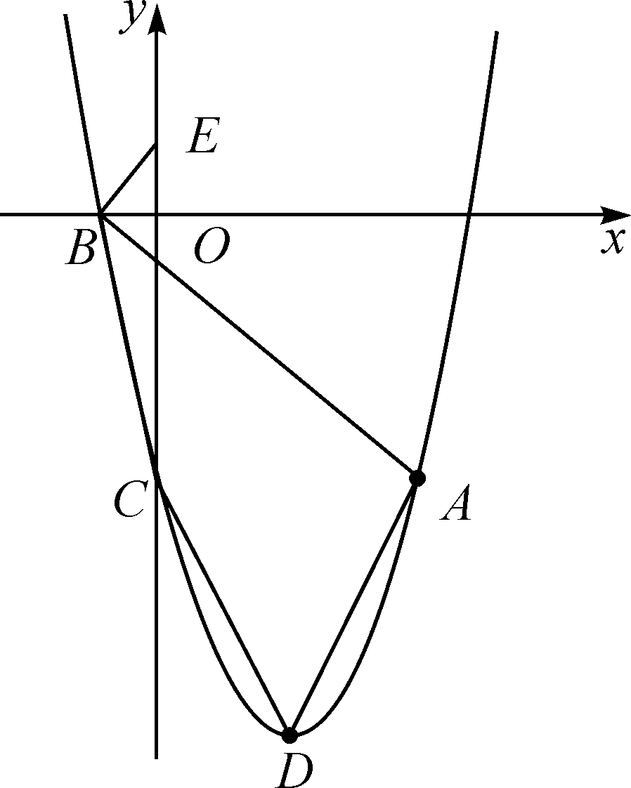
解：(1)∵抛物线y＝ax²＋bx－5与y轴交于点C，∴C(0，－5)，∴OC＝5.∵OC＝5OB，∴OB＝1，又点B在x轴的负半轴上，∴B(－1，0)．∵抛物线经过点A(4，－5)和点B(－1，0)，
∴解得∴这条抛物线的表达式为y＝x²－4x－5
(2)由y＝x²－4x－5，得顶点D的坐标为(2，－9)．连接AC，∵点A的坐标是(4，－5)，点C的坐标是(0，－5)，又S_{△ABC}＝×4×5＝10，S_{△ACD}＝×4×4＝8，∴S_{四边形ABCD}＝S_{△ABC}＋S_{△ACD}＝18
(3)过点C作CH⊥AB，垂足为点H.∵S_{△ABC}＝×AB×CH＝10，AB＝5，∴CH＝2，在Rt△BCH中，∠BHC＝90°，BC＝，BH＝＝3，∴tan∠CBH＝＝.∵在Rt△BOE中，∠BOE＝90°，tan∠BEO＝，∵∠BEO＝∠ABC，∴＝，得EO＝，∴点E的坐标为(0，)

